NAT – на маршрутизаторе будет правило, которое транслирует серый ip в белый ip вашего сайта (например)

IP – уникальный идентификатор узла в сети

MAC – уникальный адрес вашей сетевой карты

ХАБ (физический уровень) – работает на физическом уровне и просто пересылает сигнал (не знает, что такое пакет, что такое *p,* что такое MAC) и тот сигнал, который приходит ему на вход он отправляет все пакеты ко всем подключенным к нему устройствам



Коммутатор (канальный уровень) – оперирует мак адресами, соединяет узлы одной сети между собой

Маршрутизатор (сетевой уровень) - соединяет между собой разные сети

TCP обеспечивает нам уверенное подключение соединения с узлом, к которому нам следует подключиться и обеспечивает правильный порядок получения сообщений, то есть мы можем определить какое сообщение за каким пришло и обеспечивает стопроцентную досылку всех сообщений

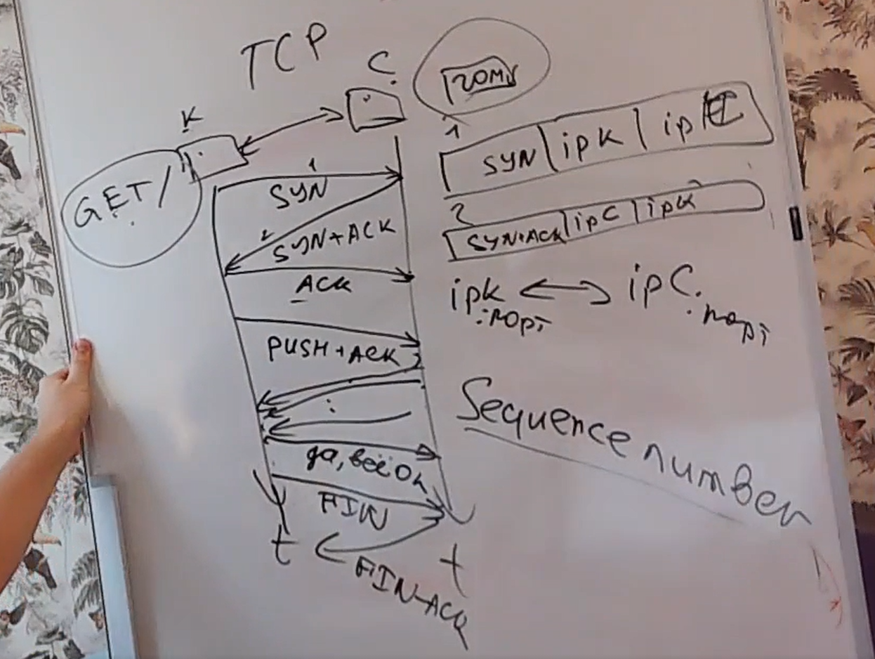

Чтобы установить соединение клиенту с сервером: три рукопожатия

1. Пакет с syn запросом
2. Сервер отвечает пакетом syn+ack
3. Клиент отвечает, что получил этот пакет с помощью ack

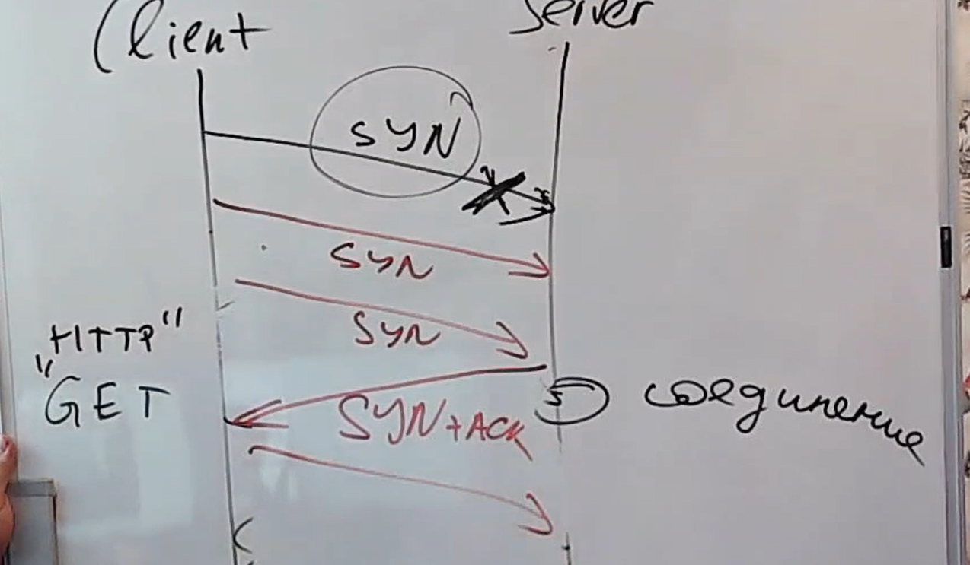

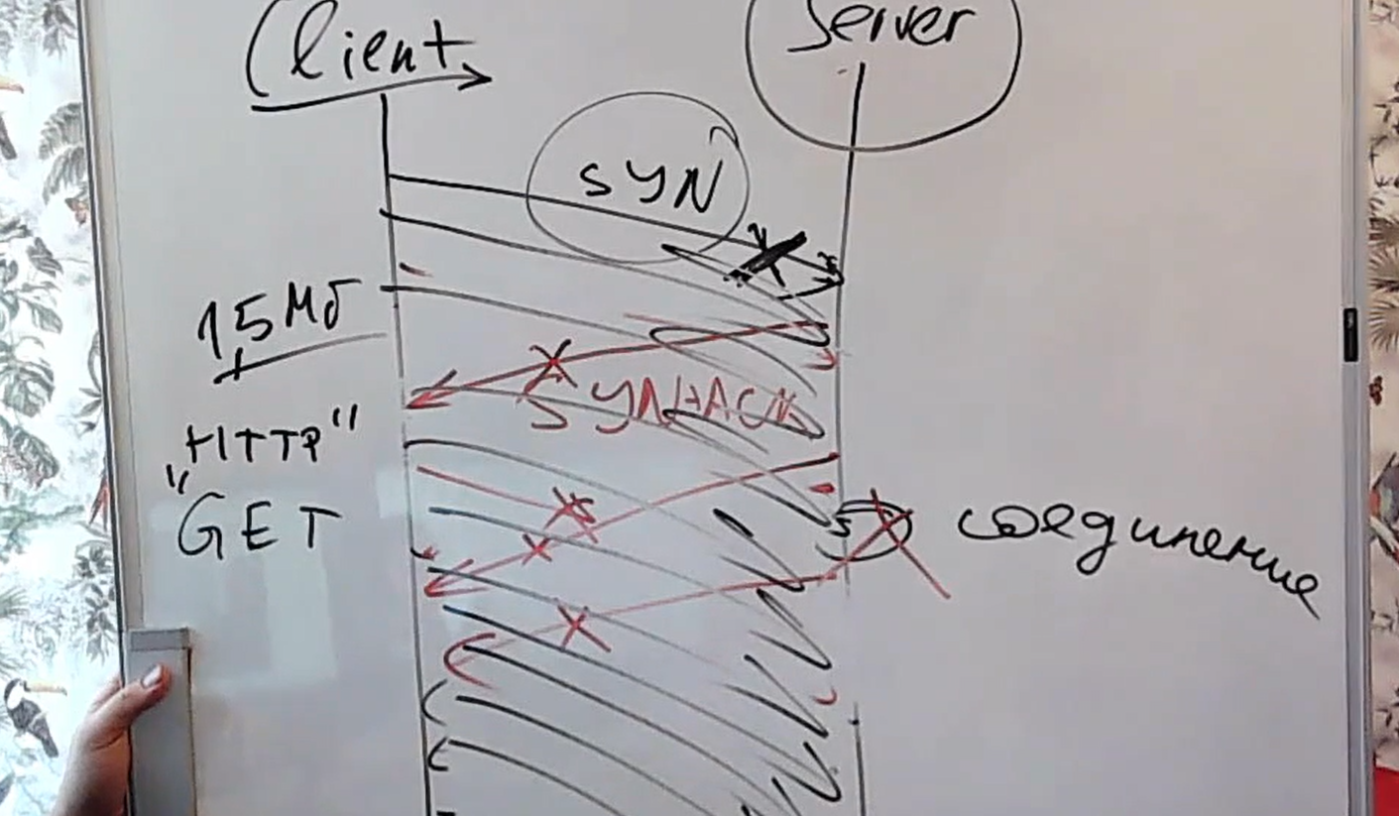

UDP – не факт, что пакет дойдет, не факт что дойдет в нужном порядке

NAT – трансляция ip адресов

Masquerade (тип NAT) – для всех пакетов, которые приходят на маршрутизатор из подсети и переходят в интернет, меняет данные в заголовке пакета (меняет ip адрес отправителя на ip узла, через который он проходит [как бэ внешний ip])

Позволяет машинам, не имеющим реальных (внешних) IP-адресов, работать в сети Интернет.

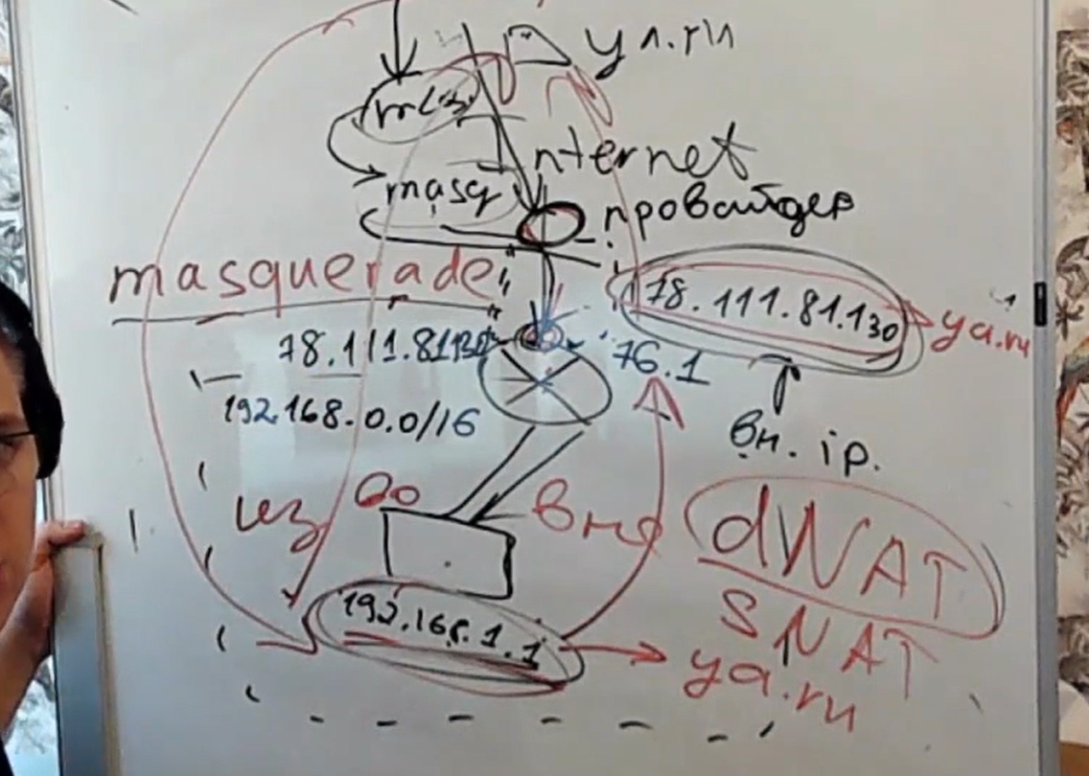

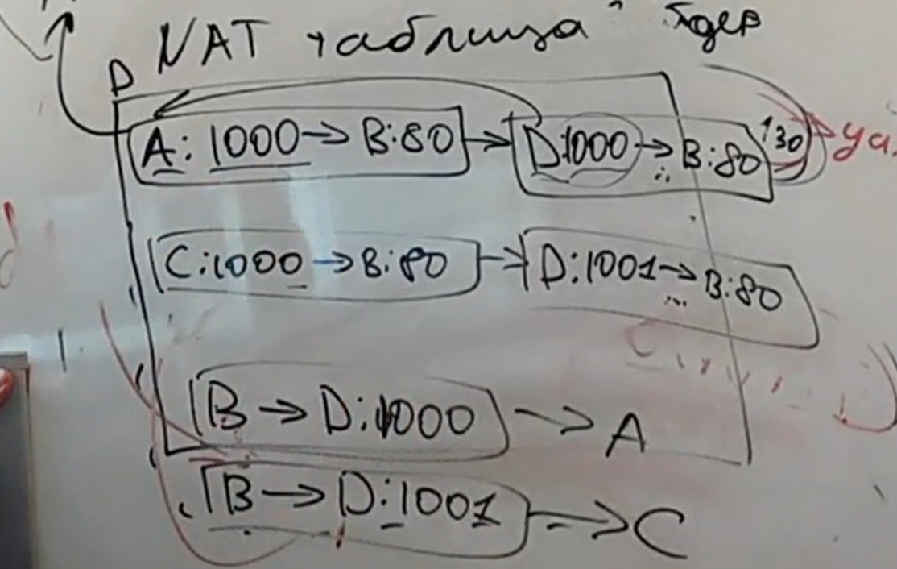

Межсетевым экраном называется программно-аппаратный или программный элемент, контролирующий на основе заданных параметров сетевой трафик, а в случае необходимости и фильтрующий его

1. Хост базед экан – в случае если нужно задавать более глобальные правила и если большое количество узлов придется на большом количестве узлов это все настраивать
2. Концевые маршрутизаторы экраны
3. Прокси

Про фильтрацию пакетов на 1:01 в пятой лекции